Seminář z fyziologie výživy

GIT – přehled 2. část

- Vyjmenuj části tenkého třeba v pořadí za sebou:
- ………………..
- ………………..
- ………………..

- Tenké střevo slouží pro trávení a ………………… živin. Na úspěšnosti těchto dějů se významně podílí dva orgány se zevní sekrecí ……………………… a ……………..

- Vyjmenuj hlavní funkce dvanáctníku:
- ……………………………….
- ……………………………….
- ………………………………

- Pankreas tvoří denně 1 – 2 litry pankreatické šťávy. Její nejdůležitější součástí jsou vedle vody, ………………. a ……………………………..

- Doplň chybějící údaje, vyberte z následujících možností:

Fruktóza, laktóza, slinná α-amyláza, disacharidázy, pankreatická α-amyláza, slinné žlázy, škrob, maltáza, škrob, glukóza a galaktóza

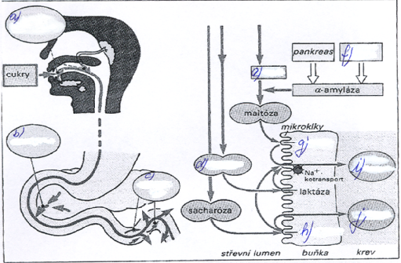

- Sekrece pankreatické šťávy je řízena:
- ………………….
- ………………….: ………………
………………

- Vyjmenuj hlavní enzymy pankreatické šťávy:
- ……………………..
- …………………….
- …………………….

- Žluč je tvořena v játrech dvěma mechanismy:
- ……………………………..
- …………………………….

- Vyjmenuj trávicí enzymy uvolňované v oblasti kartáčového lemu:
- …………………………………………………………………..
- …………………………………………………………………..
- …………………………….

- Doplň chybějící údaje, vyberte z následujících možností:

Kyselé AK, karboxypeptidázy, tripeptidy a dipeptidy, aminopeptidázy a dipeptidázy, bílkoviny, proteiny, HCl, neutrální AK, pepsiny

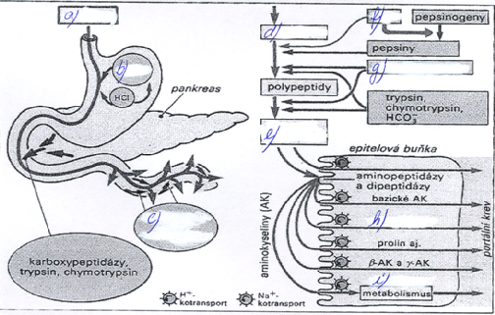

- Doplň chybějící údaje, vyberte z následujících možností:

Pankreatická lipáza, vstřebávání v tenkém střevě, emulgace vlivem žaludeční motility, lipáza baze jazyka, štěpení a tvorba micel v duodenu a jejunu

